ФИНАНСОВЫЕ УСЛУГИ
ЕСЛИ ВАМ ОШИБОЧНО ПЕРЕВЕЛИ
ДЕНЬГИ НА КАРТУ.
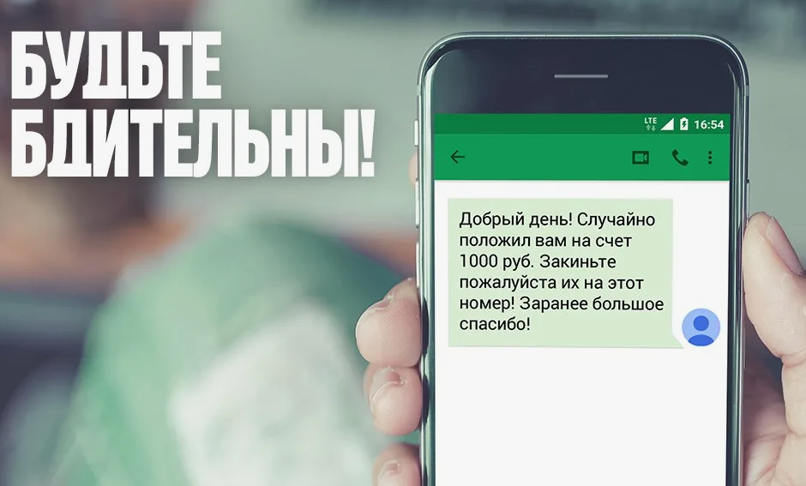
Сразу после SMS о поступлении денег на карту или счет телефона вам звонят и просят их вернуть.
1. Попросите перезвонить Вам через несколько минут. Не поддавайтесь на уговоры, не продолжайте разговор.
2. Далее зайдите в приложение своего банка и проверьте наличие перевода или баланс телефона.
3. Если деньги не поступили, то Вам звонят мошенники.

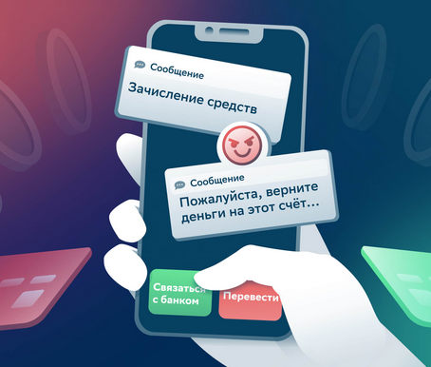
4. Если деньги поступили – обратите внимание на детали перевода – дату, сумму, имя отправителя и комментарий (если есть).
5. Позвоните в службу поддержки своего банка и уточните процесс возврата ошибочного перевода.
6. Если отправитель перезвонил, предложите ему действовать по инструкции от банка.
7. Сообщите, что вы не будете тратить чужие деньги, но вернете их только через банк.
8. Ни в коем случае не сообщайте личную информацию - данные Вашей карты, паролей, кодов для подтверждения и др. Для возврата у банка есть все необходимые данные.

Можно ли потратить деньги, полученные от неизвестного отправителя?
Если вы не знаете, кто и зачем перевёл вам деньги, тратить их нельзя по следующим причинам:
1. Незаконное присвоение имуществ – неосновательное обогащение (ст.1102 Гражданского кодекса РФ).
2. Соучастие в преступлении. Вы можете стать участником мошеннической схемы.

ФИНАНСОВЫЕ УСЛУГИ.
ЕСЛИ ВЫ ОШИБОЧНО ПЕРЕВЕЛИ
ДЕНЬГИ НА ЧУЖУЮ КАРТУ, ТЕЛЕФОН.
Если вы перевели деньги на несуществующий счет или банковскую карту, то средства вернутся обратно автоматически. Срок возврата ошибочного перевода зависит от правил финансовой организации.

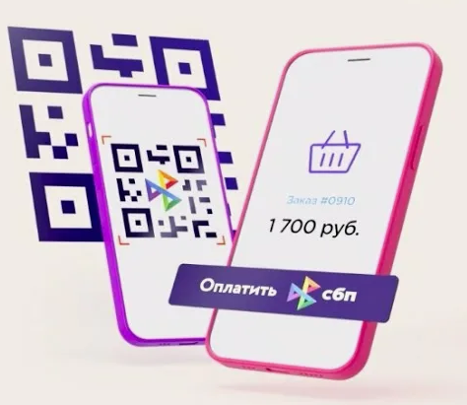
Деньги переводились для пополнения баланса телефона:
1. Позвоните или напишите абоненту и объясните ситуацию, приложите чек.
2. Если же договориться не удастся, не затягивая, обратитесь к сотовому оператору.

,
0

Деньги ошибочно переведены на карту.
1. Установите банк получателя (ввести номер карты получателя в вашем банковском приложении в разделе «Переводы» или обратиться в банк) .
2. Подать в банк получателя письменное заявление, приложив в качестве доказательства квитанцию о переводе.
3. Далее банк сам свяжется со своим клиентом и попросит вернуть деньги. При этом банк может только попросить, заставить клиента вернуть перевод он не вправе.
4. Если получатель не признает ошибочный перевод и не согласится его вернуть, обращайтесь в суд. Ответчиком указывайте банк получателя.

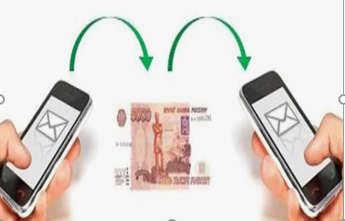

Обязательно проверяйте реквизиты переводов и номера телефонов, на которые планируете отправить деньги. Корректное заполнение данных при переводе — это сфера ответственности клиента банка.

Согласно общему правилу, решение по обращению должно быть принято в течение 15 рабочих дней, начиная со дня, следующего за поступлением обращения финансовому уполномоченному
ФИНАНСОВЫЕ УСЛУГИ
ОБЯЗАТЕЛЬНОЕ СТРАХОВАНИЕ ПАССАЖИРОВ ОБЩЕСТВЕННОГО ТРАНСПОРТА.
ВАЖНО! В настоящее время действует Федеральный закон от 14.06.2012 №67-ФЗ "Об обязательном страховании гражданской ответственности перевозчика за причинение вреда жизни, здоровью, имуществу пассажиров и о порядке возмещения такого вреда".
В соответствии с законом, любой пассажир, воспользовавшийся услугами перевозчика, находится под страховой защитой и имеет законное право на получение денежной компенсации в случае получения травмы, в том числе и в случае, когда перевозчик не виновен в причинении этого вреда.
Российские перевозчики обязаны информировать пассажиров о страховой организации, с которой заключен договор обязательного страхования. Информация включает название страховой компании, её юридический и почтовый адрес, телефон, а также номер, дату заключения и срок действия договора страхования. Информация должна быть легко доступна пассажирам в местах продажи билетов, на информационных стендах, в транспорте, на сайте перевозчика

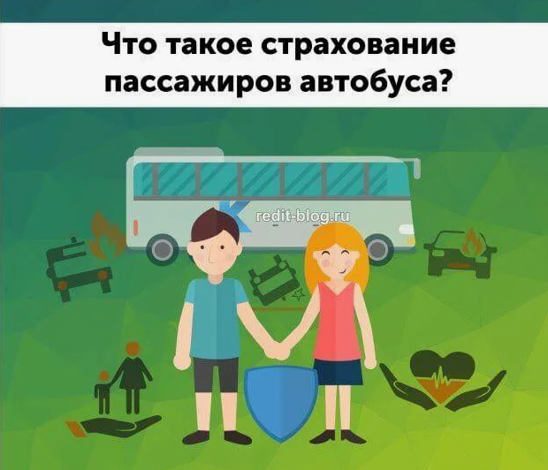


Обращаем внимание!
В случае получения травмы в результате дорожно-транспортного происшествия пострадавшему необходимо уведомить страховую компанию и подать письменное заявление о возмещении ущерба, приложив к нему требуемые документы. Подробная информация о процедуре подачи заявления и правилах страхования доступна на сайте страховой компании.

Действие этого закона не распространяется на перевозки легковым такси.
ФИНАНСОВЫЕ УСЛУГИ
ОБЯЗАТЕЛЬНОЕ СТРАХОВАНИЕ ПАССАЖИРОВ ОБЩЕСТВЕННОГО ТРАНСПОРТА.
Досудебное урегулирование споров со страховыми компаниями
В случае спора со страховой компанией об отказе в выплате страхового возмещения или несогласии с ее суммой, до обращения в суд необходимо обратиться к финансовому уполномоченному.
Если потерпевший не согласен с решением финансового уполномоченного, по общему правилу он может обратиться в суд.

Определение размера страхового возмещения за вред здоровью.
Размер компенсации определяется степенью тяжести травмы.
Если выплата от страховой компании не получена, получена не в полном объеме, или ответ от нее не получен в установленные сроки, пострадавший может направить ей письменное или электронное заявление о восстановлении нарушенного права, приложив подтвержда-ющие документы.


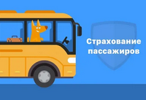
Ответственность перевозчика при отсутствии договора страхования
В случае причинения вреда пассажиру перевозчиком не имеющего договора страхования, ответственность несет перевозчик.
В таком случае пострадавший может написать заявление-претензию на имя перевозчика и потребовать от него компенсировать причиненный вред. Если требование не будет удовлетворено в добровольном порядке, то следует обращаться в суд за защитой своих прав.

ФИНАНСОВЫЕ УСЛУГИ.
ВОСТАНОВИТЕЛЬНЫЙ РЕМОНТ АВТОМОБИЛЯ ПО ДОГОВОРУ ОСАГО.
Согласно Федеральному закону от 25.04.2002 N 40-ФЗ «Об обязательном страховании гражданской ответственности владельцев транспортных средств» основным видом страхового возмещения при наступлении страхового случая является организация и (или) оплата страховой компанией восстановительного ремонта поврежденного транспортного средства.

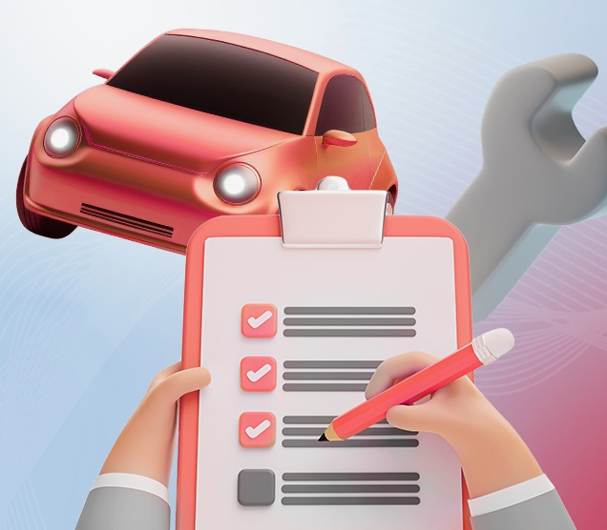
Размер страхового возмещения при оплате восстановительно ремонта
Стоимость восстановительного ремонта легковых автомобилей, находящихся в собственности граждан и зарегистрированных в Российской Федерации, определяется страховщиком без учета износа комплектующих изделий (деталей, узлов, агрегатов).
При проведении восстановительного ремонта не допускается использование бывших в употреблении или восстановленных комплектующих изделий если требуется замена комплектующих изделий.

СТО обязана произвести восстановительный ремонт ТС в срок, указанный в направлении на ремонт, который не должен превышать 30 рабочих дней со дня, когда вы представили ТС на СТО или передали его страховщику для транспортировки на СТО.

Сроки проведения восстановительно ремонта.
По общему правилу направление на ремонт либо отказ в страховом возмещении в виде восстановительного ремонта поврежденного ТС страховщик должен выдать вам в течение 20 либо 30 (если вы самостоятельно организовываете восстановительный ремонт) календарных дней, за исключением нерабочих праздничных дней, со дня принятия страховщиком вашего заявления.

ФИНАНСОВЫЕ УСЛУГИ.
ДЕЯТЕЛЬНОСЬ ЛОМБАРДОВ.
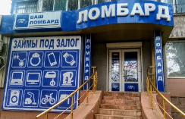
Оформление займа
Договор займа оформляется выдачей ломбардом заемщику залогового билета, в котором должны быть указаны, в частности, наименование заложенной вещи, сумма ее оценки, сумма предоставленного займа, процентная ставка по займу и срок его предоставления. Сумма предоставленного ломбардом займа не может превышать сумму оценки заложенной вещи.
Что можно сдать в ломбард ?
В ломбард можно сдать только движимое имущество. Квартиру, дом, земельный участок, гараж заложить нельзя. Ломбард может принять ювелирные изделия, технику, антиквариат, меховые изделия, автомобиль.
Есть вещи, которые в ломбард не принимают. К ним относится:
-оружие и боеприпасы,
-личные военные награды,
-транспорт, который уже является предметом залога.

Принцип работы ломбарда заключается в том, что клиент получаете краткосрочный заем под залог той или иной вещи (например золотого украшения). Для возврата своей вещи, клиенту необходимо отдать деньги (сумму займа) с процентами за их использование. Если этого не произошло, ломбард продает заложенное имущество и забирает деньги от ее реализации.
Кроме того, ломбард не вправе пользоваться и распоряжаться заложенными и сданными на хранение вещами.

Ломбард - это юридическое лицо, основными видами деятельности которого являются предоставление краткосрочных займов гражданам под залог принадлежащих им движимых вещей, предназначенных для личного потребления, и хранение вещей.
Деятельность ломбардов контролирует Банк России. На сайте Банка России размещен государственный реестр ломбардов.

